Муниципальное бюджетное общеобразовательное учреждение «Средняя общеобразовательная школа №1 р.п. Самойловка Самойловского района Саратовской области»

***муниципальный заочный конкурс профессионального мастерства***

***педагогов методического объединения учителей биологии***

**«Мой лучший урок»**

***Конспект урока биология в 5 классе на тему:***

**«Изучение клеток кожицы чешуи лука под микроскопом**

**(на примере самостоятельно приготовленного микропрепарата)»**

учитель биологии Камышанская Валентина Васильевна

Высшей квалификационной категории

2024 год

**Технологическая карта урока биологии в 5 классе.**

**Тема урока: Изучение клеток кожицы чешуи лука под микроскопом**

**(на примере самостоятельно приготовленного микропрепарата)**

**Цель урока:** Научиться готовить микропрепараты, убедиться в клеточном строении растений. Сравнивать клетки различных растительных организмов, выявить черты сходства и различия.

**Задачи:**

- ***обучающие***: изучить строение растительной клетки; рассмотреть особенности строения и функции органоидов растительной клетки;

-***развивающие***: сформировать умения работать с микроскопом, самостоятельно готовить микропрепараты; описывать ход лабораторной работы, делать биологические рисунки и формулировать выводы;

-***воспитательные***: формировать познавательный интерес к предмету, развивать коммуникативность учащихся через организацию парной работы.

**Оборудование:** микроскоп, «микро - лаборатория», раствор йода, салфетка.

**Объекты:** сочные чешуи лука, лист герани, готовый препарат.

**Тип урока:** Практическая работа.

**Технологии:** системно – деятельностный подход: технология исследовательской деятельности,

технология групповой работы, технология проблемно – диалогического обучения

**Методы:** исследования, решение практических задач, метод коллективной творческой деятельности.

***Планируемые результаты:***

***-личностные:*** формирование познавательных интересов и мотивов, направленных на изучение живой природы;

***-метапредметные:*** формирование умений находить информацию, использовать речевые средства для аргументации своей позиции, извлекать информацию из собственных наблюдений.

-п***редметные:*** выполнять практические работы (работа с микроскопом, лупой), применять методы биологии (наблюдение, описание, измерение, эксперимент); выполнять биологический рисунок; соблюдать правила безопасного труда при работе с учебным и лабораторным оборудованием; грамотно использовать понятийный аппарат, изучаемого раздела 2биологии.

***УУД:***

***Личностные:***

1.Принятие социальной роли обучающегося.

2.Развитие мотивов учебной деятельности и формирование личностного смысла учения.

3.Умение управлять своей познавательной деятельностью.

4.Развитие навыков сотрудничества с учителем и сверстниками в разных учебных ситуациях.

***Регулятивные:***

1.Умение планировать и регулировать свою деятельность.

2.Умение самостоятельно планировать пути достижения целей, осознанно выбирать наиболее эффективные способы решения учебных и познавательных задач.

3.Умение соотносить свои действия с планируемыми результатами

4.Владение основами самоконтроля и самооценки, принятие решений осуществление основного выбора в учебной и познавательной деятельности.

***Познавательные:***

1. Осуществлять поиск информации с использованием различных ресурсов.

2. Устанавливать причинно следственные связи.

3.Давать определения понятиям.

***Коммуникативные:***

1.Готовность получать необходимую информацию, отстаивать свою точку зрения в диалоге и в выступлении, выдвигать гипотезу и доказательства.

2.Умение организовывать учебное сотрудничество и совместную деятельность с партнёрами

3.Умение вступать в диалог и участвовать в коллективном обсуждении проблемы, аргументировать свою позицию

|  |  |  |  |  |  |  |  |  |  |  |  |  |  |  |  |  |  |  |  |  |  |  |  |  |  |  |  |
| --- | --- | --- | --- | --- | --- | --- | --- | --- | --- | --- | --- | --- | --- | --- | --- | --- | --- | --- | --- | --- | --- | --- | --- | --- | --- | --- | --- |
| **Основные понятия и термины, которые будут введены (или закреплены) в ходе урока:** Клетка, клеточная оболочка, цитоплазма, ядро, хромосомы, вакуоли.  **Структура и ход урока**   |  |  |  | | --- | --- | --- | | **Этап урока** | **Деятельность учителя** | **Деятельность ученика** | | 1**. Мотивация к учебной деятельности** | Приветствует учащихся, настраивает на работу, предлагает проверить готовность рабочего места к уроку.  **ТБ на уроке биология и правила работы с микроскопом**  Какие увеличительные приборы вы знаете?  Почему для изучения клеток необходимо использовать увеличительные приборы?  Ответ обоснуйте | Приветствуют учителя, проверяют готовность к уроку.  Повторили ТБ и правила работы с микроскопом.  Отвечают на вопросы  Аргументируют свои ответы | | **2. Актуализация знаний и фиксирование индивидуального затруднения в пробном действии** | Перечислите последовательность действий при работе с микроскопом (правила работы)  Откройте учебник стр.32, изучите схему 15 | Отрабатывают порядок действий при работе с микроскопом  Работа с учебником. Работа в группе. | | **3. Выявление места и причины. Постановка учебной задачи. Целеполагание.** | Проговорите друг другу последовательность приготовления микропрепарата кожицы чешуи лука  Почему клетку сравнивают с миниатюрной природной лабораторией  Корректирует ответы учащихся  Попробуйте сформулировать тему нашего урока  Тема: «Изучение клеток кожицы чешуи лука под микроскопом (на примере самостоятельно приготовленного микропрепарата)»  Цель урока: научиться готовить микропрепараты кожицы чешуи лука и рассматривать под микроскопом  Корректирует ответы учащихся | Проговаривают в группе. Сверяют с учебником  Обсуждают в группе    Работа в группе  Записывают тему в тетрадь  Обсуждают и формулируют цель урока, записывают в тетрадь    Обсуждают, дают ответы | | **4. Построение проекта выхода из затруднений. Новый материал** | Что необходимо сделать, чтобы изучить тему и добиться поставленной цели?  Нем необходимо разработать план и способы действий.  План:  1. Изучить инструктивную карточку приготовления и рассматривания препарата, кожицы чешуи лука под микроскопом (стр.32 -33);  2. Выполнить Л.Р. по инструктивной карточке;  3. Зарисовать 2-3 клетки кожицы лука;  4. Обсудить итоги работы в группе и сделать выводы | Обсуждают, дают ответы  В группе вырабатывают план.  Отчет групп | | **5. Первичное закрепление. Первичная проверка знаний** | Работа с учебником: изучаем инструктивную карточку стр.32-33 | Работа с текстом учебника | | **6. Самостоятельная работа с самопроверкой по эталону. Закрепление знаний** | 1. Выполняем Л.Р.;  2. Зарисовываем 2-3 клетки чешуи лука;  3. Обсуждаем итоги работы и делаем выводы. Выполнить работу.  Зарисовываем схему по образцу. | Выполняют работу.  Обсуждают итоги работы и делают выводы. Выполняют работу.  Зарисовывают схему по образцу.  Обсуждают итоги работы и делают выводы. | | **7. Рефлексия. Итог урока** | 1. Какую цель ставили сегодня на уроке?  2. Чему сегодня научились?  3. Где возникло затруднение?  4. Над чем еще надо поработать?  5. Какой вывод можно сделать? | Отвечают на вопросы.  Формулируют выводы и над чем еще надо поработать. | | **8. Домашнее задание** | Учебник стр.30-31 пересказ, творческое задание проект «Изготовление модели клетки» | Записывают домашнее задание. | |

***Формулирование выводов по проделанной работе.***

- кожица чешуи лука состоит из клеток;

- клетки можно рассмотреть под световым микроскопом;

- под световым микроскопом можно рассмотреть- органоиды клетки: ядро, оболочку, цитоплазму.

|  |
| --- |
| **Тема урока: Изучение клеток кожицы чешуи лука под микроскопом**  **(на примере самостоятельно приготовленного микропрепарата)**  **Цель урока:** Научиться готовить микропрепараты, убедиться в клеточном строении растений. Сравнивать клетки различных растительных организмов, выявить черты сходства и различия.  **Задачи:**  - ***обучающие***: изучить строение растительной клетки; рассмотреть особенности строения и функции органоидов растительной клетки;  -***развивающие***: сформировать умения работать с микроскопом, самостоятельно готовить микропрепараты; описывать ход лабораторной работы, делать биологические рисунки и формулировать выводы;  -***воспитательные***: формировать познавательный интерес к предмету, развивать коммуникативность учащихся через организацию парной работы.  **Оборудование:** микроскоп, «микро - лаборатория», раствор йода, салфетка.  **Объекты:** сочные чешуи лука, лист герани, готовый препарат.  **Тип урока:** Практическая работа.  **Технологии:** системно – деятельностный подход: технология исследовательской деятельности,  технология групповой работы, технология проблемно – диалогического обучения  **Методы:** исследования, решение практических задач, метод коллективной творческой деятельности.  ***Планируемые результаты:***  ***-личностные:*** формирование познавательных интересов и мотивов, направленных на изучение живой природы;  ***-метапредметные:*** формирование умений находить информацию, использовать речевые средства для аргументации своей позиции, извлекать информацию из собственных наблюдений.  -**п*редметные:*** выполнять практические работы (работа с микроскопом, лупой), применять методы биологии (наблюдение, описание, измерение, эксперимент); выполнять биологический рисунок; соблюдать правила безопасного труда при работе с учебным и лабораторным оборудованием; грамотно использовать понятийный аппарат, изучаемого раздела биологии.  ***УУД:***  ***Личностные:***  1.Принятие социальной роли обучающегося.  2.Развитие мотивов учебной деятельности и формирование личностного смысла учения.  3.Умение управлять своей познавательной деятельностью.  4.Развитие навыков сотрудничества с учителем и сверстниками в разных учебных ситуациях.  ***Регулятивные:***  1.Умение планировать и регулировать свою деятельность.  2.Умение самостоятельно планировать пути достижения целей, осознанно выбирать наиболее эффективные способы решения учебных и познавательных задач.  3.Умение соотносить свои действия с планируемыми результатами  4.Владение основами самоконтроля и самооценки, принятие решений осуществление основного выбора в учебной и познавательной деятельности.  ***Познавательные:***  1. Осуществлять поиск информации с использованием различных ресурсов.  2. Устанавливать причинно следственные связи.  3.Давать определения понятиям.  ***Коммуникативные:***  1.Готовность получать необходимую информацию, отстаивать свою точку зрения в диалоге и в выступлении, выдвигать гипотезу и доказательства.  2.Умение организовывать учебное сотрудничество и совместную деятельность с партнёрами  3.Умение вступать в диалог и участвовать в коллективном обсуждении проблемы, аргументировать свою позицию  **Ход урока.**   1. **Мотивация к учебной деятельности.** Здравствуйте! Добрый день, ребята!   Давайте посмотрим друг на друга и улыбнёмся. Говорят, «улыбка – это поцелуй души». Присаживайтесь на свои места. Я рада, что у вас хорошее настроение, это значит, что мы с вами сегодня очень дружно и активно поработаем. В этом я даже не сомневаюсь.  Сегодня нам предстоит изучить очень интересную тему из курса биологии. Какую? Вы позже назовете сами.  Прослушайте отрывок из стихотворения. О чем говорится в нем?  Загляните на часок  В нашу клетку-теремок,  В цитоплазме там и тут  Органоиды живут.  Там такое происходит -  Цитоплазма кругом ходит,  Помогает то движенье  В клетке чудным превращеньям.  Их не видел Левенгук,  Удивился б Роберт Гук.  Из чего состоят все живые организмы из … (*клеток*). Правильно.  Можно ли увидеть клетки? ….ответы детей  Почему для изучения клеток необходимо использовать увеличительные приборы?.......  Какие увеличительные приборы вы знаете? ……  Под лупой можно рассматривать части растений непосредственно, без всякой обработки. Чтобы рассмотреть что-либо под микроскопом, нужно приготовить микропрепарат. Объект помещают на предметное стекло. Для лучшей видимости и сохранности его кладут в каплю воды и покрывают сверху очень тонким покровным стеклом. Такой препарат называют временным, после работы его можно смыть со стекла. Но можно сделать и постоянный препарат, который будет служить многие годы. Тогда объект заключают не в воду, а в специальное прозрачное смолистое вещество, которое быстро затвердевает, прочно склеивая предметное и покровное стёкла. Существуют разнообразные красители, с помощью которых окрашивают препараты. Так получают постоянные окрашенные препараты. Сегодня на уроке мы рассмотрим под микроскопом препарат кожицы лука, который мы приготовим сами.  Попробуйте сформулировать тему и цели нашего урока. Запишите тему урока в тетрадь.  Тема: «Изучение клеток кожицы чешуи лука под лупой и микроскопом (на примере самостоятельно приготовленного микропрепарата)»  Цель урока: научиться готовить микропрепараты кожицы чешуи лука и рассматривать под микроскопом  В начале, давайте, вспомним правила ТБ в кабинете биология.  Прочитайте ход лабораторной работы **«Приготовление и рассматривание препарата кожицы чешуи лука под микроскопом».** |

**Что делаем? 1.** Подготовьте предметное стекло, тщательно протерев его салфеткой.

1. Пипеткой нанесите 1–2 капли воды на предметное стекло.

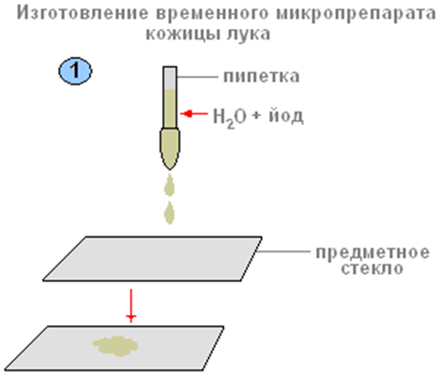 Возьмите луковицу. Разрежьте её и снимите наружные чешуи. С мясистой чешуи оторвите иголкой кусочек поверхностной плёнки пинцетом. Положите его в каплю воды на предметном стекле.

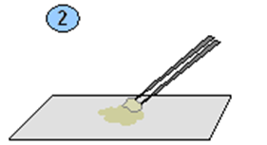Осторожно расправьте кожицу препаровальной иглой.

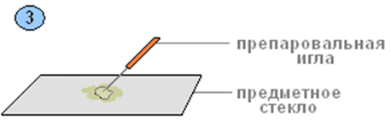Накройте покровным стеклом

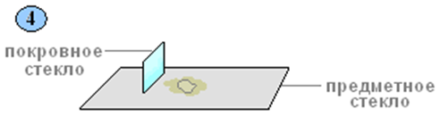Временный микропрепарат кожицы лука готов.

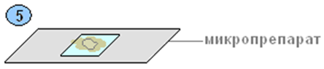Подготовьте микроскоп к работе. Повторите строение и правила работы с микроскопом.

Закрепите препарат на предметном столике.

Рассмотрите приготовленный микропрепарат под микроскопом. Начните рассматривать при увеличении в 56 раз. (Объектив х8 на 7 окуляр). Отметьте, какие части клетки вы видите.

На микропрепарате видны продолговатые клетки, плотно прилегающие друг к другу.

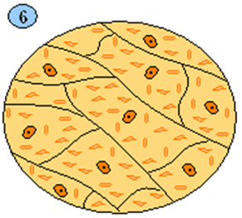

Можно рассмотреть клетки на микроскопе при увеличении в 300 раз (объектив х20, окуляр 15)

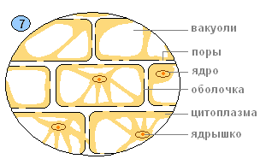При большом увеличении (7) можно рассмотреть плотную прозрачную оболочку с более тонкими участками – порами. Внутри клетки находится бесцветное вязкое вещество – цитоплазма. В цитоплазме находится небольшое плотное ядро, в котором находится ядрышко. Почти во всех клетках, особенно в старых, хорошо заметны полости – вакуоли.

Сравните с рисунком «Строение клетки кожицы чешуи лука» в тексте учебника.

Зарисуйте в тетради 2–3 клетки кожицы лука. Обозначьте оболочку, поры, цитоплазму, ядро, вакуоль с клеточным соком.

Рефлексия. 1. Какую цель ставили сегодня на уроке?

2. Чему сегодня научились?

3. Где возникло затруднение?

4. Над чем еще надо поработать?

5. Какой вывод можно сделать

Вывод: живой растительный организм состоит из ____________ . Содержимое клетки представлено прозрачной _________ , в которой находятся более плотное ______ с ядрышком. Клеточная ___________ прозрачная, плотная, упругая не даёт цитоплазме растекаться, придаёт ей определённую форму. Некоторые участки оболочки более тонкие – это _________, через них происходит связь между клетками. Таким образом, клетка – это ___________ строения растения.

Подведение итогов. Домашнее задание. Проект «Модель клетки».